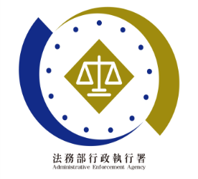**法務部行政執行署士林分署新聞稿**

發稿日期：114年10月17日

發稿單位：執行科

聯 絡 人：簡任行政執行官 韓鐘達

聯絡電話：02-2632-6939轉分機301

編 號：114-60

**士林分署守護道安！**

**「無照駕駛累犯王」罰鍰全額徵起**

法務部行政執行署士林分署（下稱士林分署）近日於執行新北市黃姓義務人連續多起交通違規裁罰案中，成功徵起新臺幣（下同）16萬餘元交通罰鍰。士林分署以迅速果斷之執行行動，展現依法執行決心，並以實際成果落實行政院「五打七安」道路安全政策。

居住於新北市之黃姓義務人，交通違規情節橫跨無照駕駛、闖紅燈、拒檢逃逸、超速、未打方向燈、違規停車及行車吸菸等多種態樣，堪稱「交通違規累犯王」，因上述惡性交通違規行為，經新北市政府交通事件裁決處分別裁處罰鍰共計30件，金額達16萬餘元，另積欠滯納燃料費罰鍰600元，均未依限繳納，案經新北市政府交通事件裁決處及稅捐稽徵處移送士林分署執行。士林分署受理後，立即展開財產調查，惟發現義務人因觸犯詐欺罪正在監服刑，且其名下存款帳戶遭列為「警示帳戶」，一度無法執行，然士林分署仍持續追蹤該帳戶狀況，並與金融機構保持密切聯繫，於近日確認該帳戶已解除警示後，隨即核發執行命令，迅速扣押義務人存款，全額徵起本件罰鍰，充分展現公權力效能，彰顯執行決心。

士林分署表示，道路交通安全為政府施政重點，對惡性累犯或屢勸不改之違規案件，將持續強力執行，落實「五打七安」政策，維護公路秩序與民眾安全。分署並提醒民眾，勿心存僥倖，應依限繳納各項欠費，以免遭強制執行。士林分署將秉持「公正、效率、依法執行」原則，持續守護用路安全，落實「公路正義」。

(網址：<http://www.sly.moj.gov.tw>)

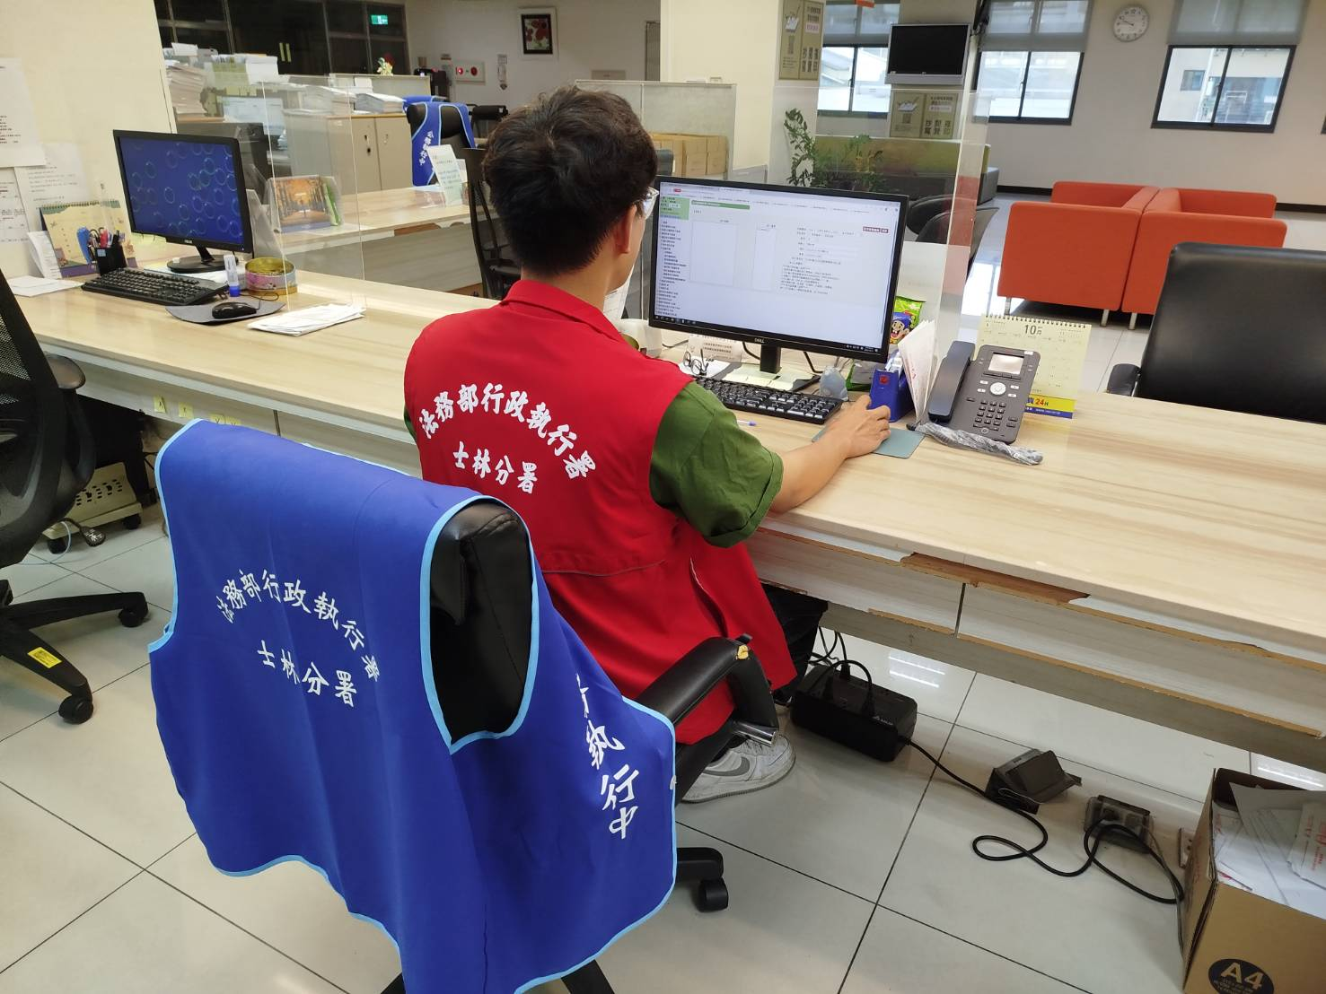

↑ 士林分署掌握義務人存款狀況後，旋即執行後全額徵起。（示意圖）